|  |  |  |
| --- | --- | --- |
| TRABAJO TEÓRICO 2 PROBLEMA 1 |  |  |
|  |  |
|  |  |  |
|  |  |  |
|  |  |  |
|  |  |  |
|  |
|  |
|  |
|  |
|  |
|  |

Laura Fernandez del Moral y Javier González

# CONTENIDO

}

# CÓDIGO CORRESPONDIENTE AL MÉTODO.

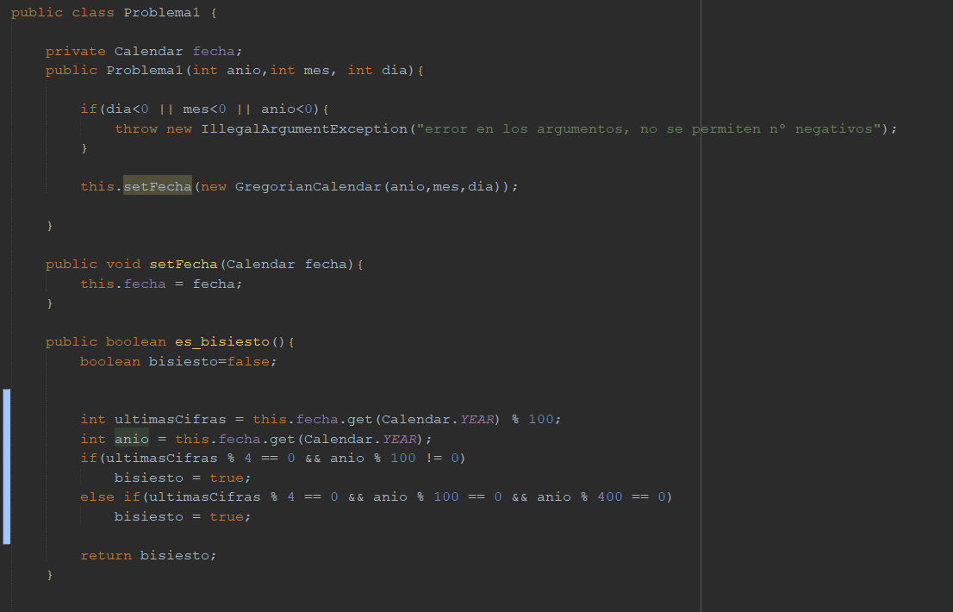

# IDENTIFICACIÓN DE LAS VARIABLES QUE SE DEBEN TENER EN CUENTA PARA PROBAR EL MÉTODO DE INTERÉS.

Se deben de tener en cuenta las siguientes variables:

* Anio [0, +inf) Indica el año que se quiere analizar
* Mes [01,12], Indica el mes de la fecha a consultar
* Día [1, 31]
* Bisiesto (true, false), true para cuando el año de la fecha si es bisiesto y false para cuando no lo es.

# IDENTIFICACIÓN DE LOS VALORES DE PRUEBAS PARA CADA UNA DE LAS VARIABLES ANTERIORES.

|  |  |  |  |
| --- | --- | --- | --- |
| PARÁMETRO | CLASES DE EQUIVALENCIA | VALORES LÍMITE | CONJETURA DE ERRORES |
| Anio | [0, 500)  [1000,1250)  [1250, 1500)  [1500, 1750)  [1750, 1900)  [1900, 2000)  [2000, 2010)  [2010,2020)  [2020,2050)  [2050, +inf) | 250  1224  1476  1604  1809  1997  2001  2006  2020  2607 | -1 |
| Mes | [01, 02]  [03, 04]  [05,06]  [07,08]  [09,10]  [11,12] | 01  04  05  08  09  12 | 0  13 |
| Día | [1, 5)  [5, 10)  [10, 15)  [15, 20)  [20, 25)  [25, 31) | 2  7  14  18  22  25 | 0  32 |
| Bisiesto | False  True | False  True |  |

# NÚMERO MÁXIMO DE CASOS DE PRUEBAS CON LOS VALORES DE PRUEBA ACORDADOS.

El número máximo de casos de prueba es el producto cartesiano de 11^4, 14.641 casos.

# CONJUNTO DE CASOS DE PRUEBAS QUE CUMPLEN CON EACH USE.

|  |  |  |  |
| --- | --- | --- | --- |
| Anio | Mes | Día | Bisiesto |
| 250 | 01 | 2 | False |
| 1224 | 04 | 7 | True |
| 1476 | 05 | 14 | True |
| 1604 | 08 | 18 | True |
| 1809 | 09 | 22 | False |
| 1997 | 12 | 25 | False |
| 2001 | 0 | 2 | False |
| 2006 | 13 | 7 | False |
| 2020 | 01 | 14 | True |
| 2607 | 04 | 0 | False |
| -1 | 05 | 13 | Error |

# CONJUNTOS DE PRUEBAS PARA ALCANZAR COBERTURA PAIRWAISE.

# COBERTURA DE DECISIONES.

Primera decisión (comprobación datos en el constructor)

|  |  |  |  |
| --- | --- | --- | --- |
| A | B | C | A OR B OR C |
| 0 | 0 | 0 | 0 |
| 0 | 0 | 1 | 1 |
| 0 | 1 | 0 | 1 |
| 0 | 1 | 1 | 1 |
| 1 | 0 | 0 | 1 |
| 1 | 0 | 1 | 1 |
| 1 | 1 | 0 | 1 |
| 1 | 1 | 1 | 1 |

Segunda decisión

|  |  |  |  |
| --- | --- | --- | --- |
| A | B | B’ | A AND B’ |
| 0 | 0 | 1 | 0 |
| 0 | 1 | 0 | 0 |
| 1 | 0 | 1 | 1 |
| 1 | 1 | 0 | 0 |

Tercera decisión

|  |  |  |  |
| --- | --- | --- | --- |
| A | B | C | A AND B AND C |
| 0 | 0 | 0 | 0 |
| 0 | 0 | 1 | 0 |
| 0 | 1 | 0 | 0 |
| 0 | 1 | 1 | 0 |
| 1 | 0 | 0 | 0 |
| 1 | 0 | 1 | 0 |
| 1 | 1 | 0 | 0 |
| 1 | 1 | 1 | 1 |

# COBERTURA MC/DC.

Primera decisión (comprobación datos en el constructor)

|  |  |  |  |  |
| --- | --- | --- | --- | --- |
| A | B | C | Condición dominante | A OR B OR C |
| 0 | 0 | 0 | A, B, C | 0 |
| 0 | 0 | 1 | C | 1 |
| 0 | 1 | 0 | B | 1 |
| 0 | 1 | 1 | B, C | 1 |
| 1 | 0 | 0 | A | 1 |
| 1 | 0 | 1 | A, C | 1 |
| 1 | 1 | 0 | A, B | 1 |
| 1 | 1 | 1 | A, B, C | 1 |

Segunda decisión

|  |  |  |  |  |
| --- | --- | --- | --- | --- |
| A | B | B’ | Condición dominante | A AND B’ |
| 0 | 0 | 1 | A | 0 |
| 0 | 1 | 0 | A, B | 0 |
| 1 | 0 | 1 | A, B | 1 |
| 1 | 1 | 0 | B | 0 |

Tercera decisión

|  |  |  |  |  |
| --- | --- | --- | --- | --- |
| A | B | C | Condición dominante | A AND B AND C |
| 0 | 0 | 0 | A, B, C | 0 |
| 0 | 0 | 1 | A, B | 0 |
| 0 | 1 | 0 | A, C | 0 |
| 0 | 1 | 1 | A | 0 |
| 1 | 0 | 0 | B, C | 0 |
| 1 | 0 | 1 | B | 0 |
| 1 | 1 | 0 | C | 0 |
| 1 | 1 | 1 | A, B, C | 1 |

# COMENTE LOS RESULTADOS DEL NÚMERO DE LOS CASOS DE PRUEBAS CONSEGUIDOS EN LOS APARTADOS 4, 5 Y 6 ¿QUÉ PODRÍA DECIRSE ALGO DE LA COBERTURA ALCANZADA?